**МИНИСТЕРСТВО**

**ОБРАЗОВАНИЯ РЕСПУБЛИКИ БЕЛАРУСЬ**

**УЧРЕЖДЕНИЕ ОБРАЗОВАНИЯ  
ГОМЕЛЬСКИЙ ГОСУДАРСТВЕННЫЙ ТЕХНИЧЕСКИЙ  
 УНИВЕРСИТЕТ ИМЕНИ П. О. СУХОГО**

Факультет автоматизированных и информационных систем

Кафедра «Информационные технологии»

ОТЧЕТ ПО ЛАБОРАТОРНОЙ РАБОТЕ № 1

по дисциплине: «**Введение в нейронные сети»**

на тему: «Простейшие нейронные сети»

Выполнил: студент гр. ИТП-31

Расшивалов Н.И.  
 Принял: преподаватель-стажер

Дашкевич Д.А.

Гомель 2021

**Цель работы:** освоение обучения простейших нейронных сетей.

Обучить нейронную сеть для вычисления значения булевской функции согласно варианту (таблица 1.1 и таблица 1.2), используя заданный метод обучения. Результаты обучения представить в виде таблицы с отражением значений весов на каждой эпохе обучения. Сравнить найденные значения весов, со значениями, вычисленными при прямой минимизации функции потери с использованием метода градиентного спуска. Оценить качество обучения сети. Сделать выводы.

**Вариант 8**

Схема нейронной сети *D* (рисунок 1).

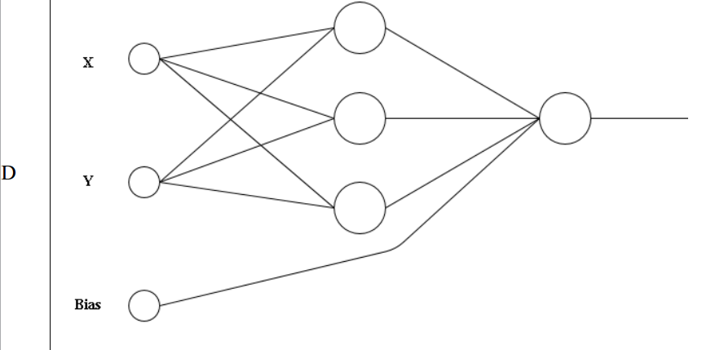

Рисунок 1 – Схема нейронной сети согласно варианту

Функция: *X xor Y and X.*

**Ход работы**

Набор правил согласно варианту (рисунок 2).

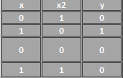

Рисунок 2 – Набор правил

Процесс обучения нейронной сети по правилу Хебба (рисунок 3).

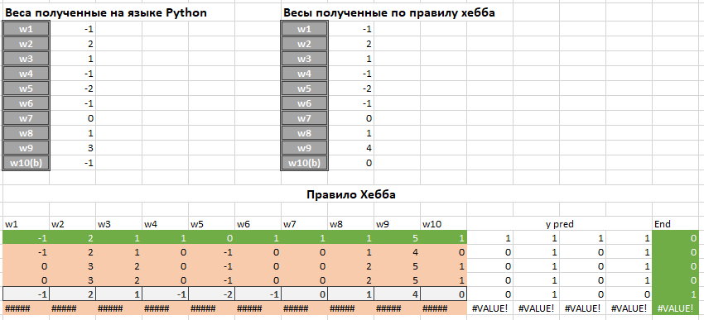

Рисунок 3 – Обучение нейронной сети по правилам Хебба

Итоги обучения нейронной сети методом градиентного спуска (рисунок 4).

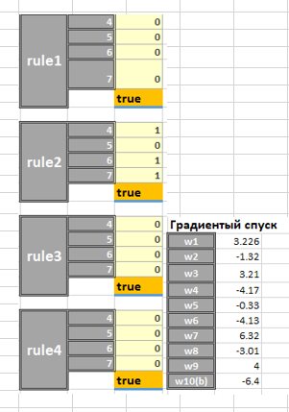

Рисунок 4 – Итоги обучения нейронной сети с помощью градиентного спуска

Часть итераций обучения нейронной сети методом градиентного спуска (рисунок 5).

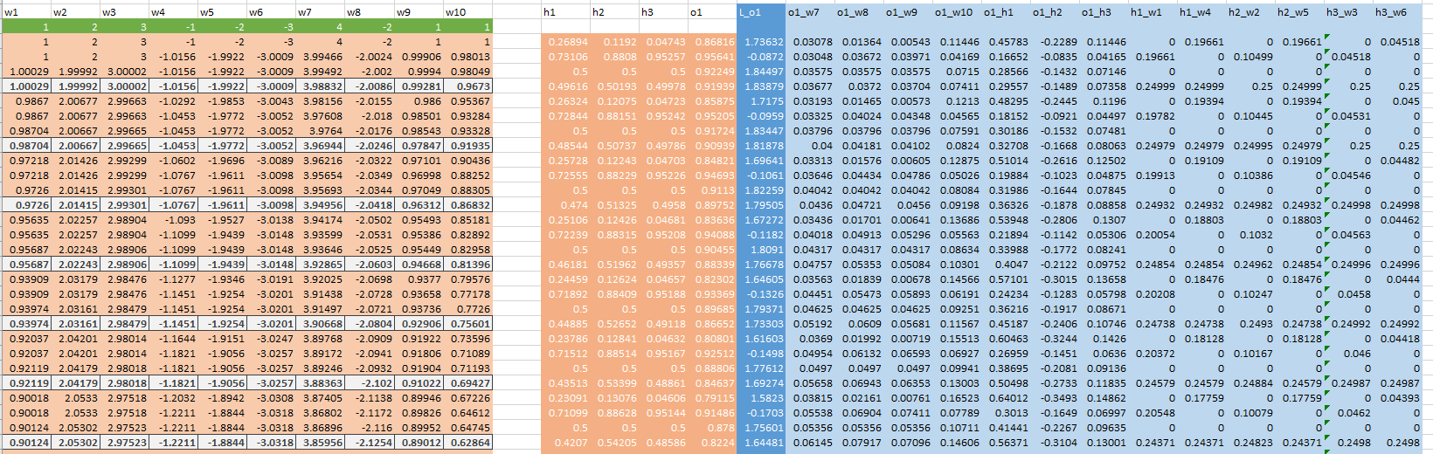

Рисунок 5 – Часть итераций обучения нейронной сети с помощью градиентного спуска

**Вывод:** в ходе лабораторной работы обучена простая нейронная сеть, с использованием правил Хебба и метода градиентного спуска, обучение по правилам Хебба требует значительно меньше ресурсов чем метод градиентного спуска.